Werkblad zondag 14 mei
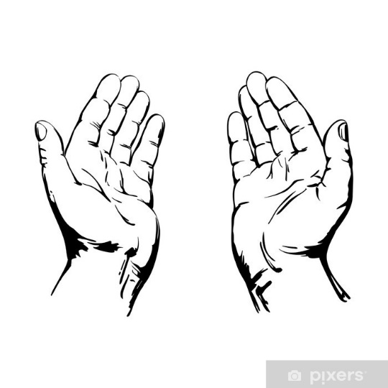
We leren psalm 8: 9
HEER, onze Heer, grootmachtig Opperwezen!
Hoe billijk wordt Uw grote naam geprezen;
Hoe heerlijk rolt, uit aller vromen mond,
Die grote naam door 't ganse wereldrond!

We leren de tekst uit Genesis 9 vers 13.
Mijn boog heb Ik in de wolken gegeven; die zal dienen als teken van het verbond tussen Mij en de aarde.

Vragen bij de schriftlezing Openbaring 4:
- Over welke 4 dieren wordt er geschreven in vers 7?
1……………………………………………………….
2……………………………………………………….
3……………………………………………………….
4………………………………………………………..
- Wat zeiden de dieren elke dag en nacht?
……………………………………………………………………………………………………………………………………………………………………………………………………………………………………………………….
- Is er ook iets wat jij iedere dag tegen God zegt?
……………………………………………………………………………………………………………………………………………………………………………………………………………………………………………………….
- Is er misschien nog iets wat je tegen God wil zeggen na deze schriftlezing?
……………………………………………………………………………………………………………………………………………………………………………………………………………………………………………………….

Lees nog eens goed hoe de dieren eruit zagen. Kies er 1 en probeer die na te tekenen:

-------------------------------------------------------------------------

